Con motivo de trabajar el contenido del curso donde se hablaba que es imposible separar la música de la vida cotidiana, hago la siguiente propuesta de actividades para desarrollar con mis alumnos de 4 años, la clase de “LOS BICHOS”.
Dicha propuesta tendrá como objetivo el desarrollo psicomotriz previo al trabajo de escritura. La música será nuestro hilo conductor, por resultar un elemento muy motivador para mis alumnos. Además, se trabajarán contenidos musicales como:
-Ritmo y movimiento.
-Canto.
-Coordinación.
-El cuerpo como medio de expresión.
-Cualidades del sonido.

A continuación recojo la PALETA DE INTELIGENCIAS donde se resume brevemente las actividades globalizadoras, materiales y recursos musicales necesarios.
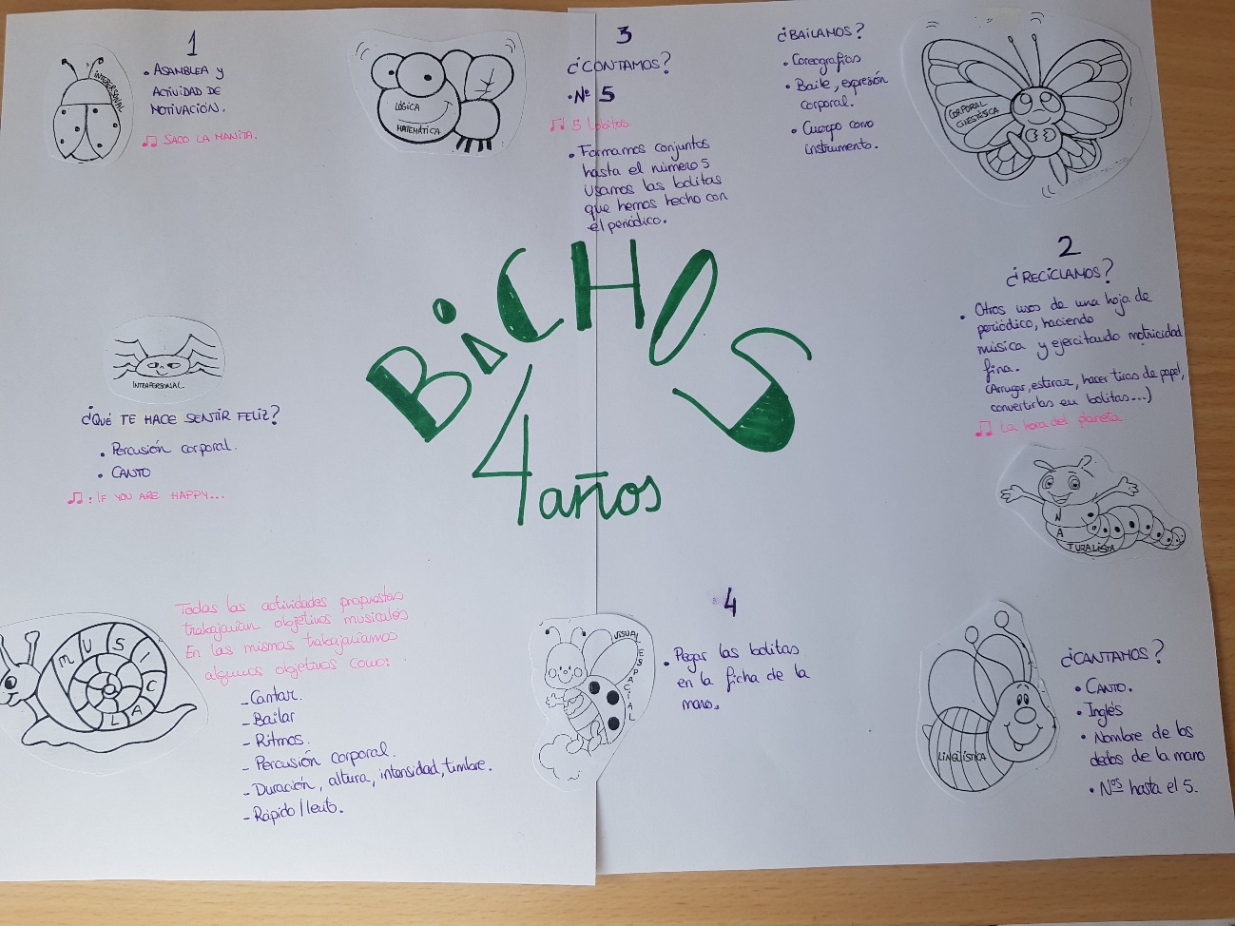

TIPO DE ACTIVIDAD | DESCRIPCIÓN DE LA ACTIVIDAD |  |  | RECURSOS. |  | OBJETIVO MUSICAL
Motivación  (Interpersonal, musical y lingüística)  (Musical e intrapersonal) | Durante la asamblea diaria comenzamos introduciendo los ejercicios previos a la escritura.  ¿Qué te hace sentir feliz? ¿Cómo puedes expresarlo? |  |  | https://www.youtube.com/watch?v=4NyPBD8Vilk&list=RD4NyPBD8Vilk&start_radio=1  https://m.youtube.com/watch?v=hwTwt4oIW3U |  | -Intensidad  -Percusión corporal.  -Expresión emocional a través de la música.  -Ritmo
Aprendizaje  (Naturalista y musical)  (Corporal y cinestésica, musical)  (Musical, Logicomatemática visoespacial, corporal y cinestésica)  (Visual-espacial) | - ¿Reciclamos?  - APRENDER CANCIÓN Y COREOGRAFÍA.  - PSICOMOTRICIDAD FINA.  Con una hoja de periódico iniciaremos ejercicios específicos para mejorar la motricidad fina. Con nuestra canción de fondo y siguiendo el ritmo, exploraremos las diferentes posibilidades que nos ofrece una simple hoja de periódico.  Ondear, arrugar, estirar, lanzar al aire, palmear, rasgar en tiras, y trocitos pequeños, hacer pequeñas bolitas…  - ¿Contamos?  EL Nº 5.  Formamos conjuntos de 5 elementos. Utilizaremos las bolitas de periódico.  Ficha:  Después de aprender el nombre de los dedos de la mano, trabajamos en mesa la ficha, donde aparece la silueta de una mano.  Pegar bolitas dentro de la mano. |  |  | https://www.youtube.com/watch?v=g2NfTm6Ld74  Periódico  https://www.youtube.com/watch?v=Pq7TQX8h49I  Necesitamos reservar las pequeñas bolitas de papel de periódico.  Ficha con silueta de una mano. |  | -Cuerpo como medio expresión. (Coreografía)  -Canto.  -Intensidad.  -Velocidad.  -Ritmo  -La canción como recurso para mejorar la memorización y aprender el nombre de los dedos de la mano.  -Coordinación motriz
Evaluación | La evaluación se realizará a través de la siguiente rúbrica
CRITERIOS EVALUACIÓN  (LENGUAJE, COMUNICACIÓN Y REPRESNTACIÓN) |  | POCO ADECUADO   | ADECUADO   |  | MUY ADECUADO   |  | EXCELENTE  
Recitar sencillas canciones (nursery rhymes, poesías, chants...) con la adecuada entonación y expresividad, y mostrar interés por los aspectos socioculturales que transmiten. |  | Reproduce, con poca fluidez, canciones e imita, con alguna imprecisión, sonidos, ritmo, entonación y expresividad | Reproduce, con algo de fluidez, canciones e imita, sin imprecisiones importantes sonidos, ritmo, entonación y expresividad |  | Reproduce, generalmente con fluidez, canciones e imita, con bastante precisión, sonidos, ritmo, entonación y expresividad. |  | Reproduce, con bastante fluidez, canciones e imita, generalmente con precisión, sonidos, ritmo, entonación y expresividad
Identificar y discriminar las propiedades sonoras del propio cuerpo, de los objetos y de los instrumentos musicales. |  | Reconoce con algunas dificultades, las características del sonido: la intensidad (fuertes-suaves), la duración (largos-cortos) , velocidad (rápido- lento) | Reconoce sin dificultades destacables, las características del sonido: la intensidad (fuertes-suaves), la duración (largos-cortos) , velocidad (rápido- lento) |  | Reconoce con bastante facilidad, las características del sonido: la intensidad (fuertes-suaves), la duración (largos-cortos) , velocidad (rápido- lento) |  | Reconoce con mucha facilidad, las características del sonido: la intensidad (fuertes-suaves), la duración (largos-cortos) , velocidad (rápido- lento)
Reproducir sencillas canciones con la entonación y ritmo adecuados. |  | En actividades de diferente naturaleza (dramatizaciones, rutinas de aula, canto individual o colectivo…) interpreta, con poca fluidez, sencillas canciones y sigue con alguna imprecisión, su melodía y regularidad rítmica. | En actividades de diferente naturaleza (dramatizaciones, rutinas de aula, canto individual o colectivo…) interpreta, con algo de fluidez, sencillas canciones y sigue sin imprecisiones importantes, su melodía y regularidad rítmica. |  | En actividades de diferente naturaleza (dramatizaciones, rutinas de aula, canto individual o colectivo…)interpreta, generalmente con fluidez, sencillas canciones y sigue con bastante precisión, su melodía y regularidad rítmica. |  | En actividades de diferente naturaleza (dramatizaciones, rutinas de aula, canto individual o colectivo…) interpreta, con bastante fluidez, sencillas canciones y sigue generalmente con precisión, su melodía y regularidad rítmica.
Ejecutar sencillas danzas infantiles y populares respetando los movimientos propios de la coreografía. |  | Ejecuta, con poca coordinación, control y memorización de movimientos, sencillos bailes infantiles y de la cultura tradicional, reproduciendo, con alguna dificultad, los pasos y figuras previstas en la danza. | Ejecuta, con algo de coordinación, control y memorización de movimientos, sencillos bailes infantiles y de la cultura tradicional, reproduciendo, sin gran dificultad, los pasos y figuras previstas en la danza. |  | Ejecuta, generalmente con coordinación, control y memorización de movimientos, sencillos bailes infantiles y de la cultura tradicional, reproduciendo, generalmente con facilidad, los pasos y figuras previstas en la danza. |  | Ejecuta, con bastante coordinación, control y memorización de movimientos, sencillos bailes infantiles y de la cultura tradicional, reproduciendo, con bastante facilidad, los pasos y figuras previstas en la danza.
Utilizar la expresión corporal como medio para representar estados de ánimo, situaciones, personajes, cuentos, etc. |  | Expresa, a través de su cuerpo (gesto, voz, movimiento…), con alguna pauta, ideas, sentimientos, emociones… en actividades relacionadas con la dramatización de personajes, cuentos, juego simbólico, juego de roles, etc. | Expresa, a través de su cuerpo (gesto, voz, movimiento…), con algo de autonomía, ideas, sentimientos, emociones… en actividades relacionadas con la dramatización de personajes, cuentos, juego simbólico, juego de roles, etc. |  | Expresa, a través de su cuerpo (gesto, voz, movimiento…), con bastante autonomía, ideas, sentimientos, emociones… en actividades relacionadas con la dramatización de personajes, cuentos, juego simbólico, juego de roles, etc. |  | Expresa, a través de su cuerpo (gesto, voz, movimiento…), con mucha autonomía, ideas, sentimientos, emociones… en actividades relacionadas con la dramatización de personajes, cuentos, juego simbólico, juego de roles, etc.

